Dzień dobry, witam serdecznie na lekcji fizyki.
Fizyka kl.VIII Mysłów, dn. 21.04.2020r. (wtorek) i dn. 23.04. 2020r. (czwartek)
Temat: Zjawisko załamania światła. Rozszczepienie światła białego.
- Zapisz temat w zeszycie z fizyki.
- Znasz już zjawisko odbicia i rozproszenia światła, wiesz, jakie obrazy powstają w zwierciadłach płaskich i kulistych:
- w zwierciadle płaskim powstaje zawsze obraz: pozorny, prosty, tej samej wielkości co przedmiot niezależnie od tego, w jakiej odległości od zwierciadła znajduje się przedmiot,
- w zwierciadle kulistym wklęsłym powstają różne obrazy, w zależności od odległości przedmiotu od zwierciadła,
- w zwierciadle kulistym wypukłym powstaje zawsze obraz pozorny, prosty i pomniejszony, niezależnie od odległości przedmiotu od zwierciadła.
- Na tej lekcji poznasz zjawisko załamania światła i rozszczepienia światła.
- Zapoznaj się z tematem w podręczniku str. 246 - 252
- Wejdź na stronę: https://epodreczniki.pl/ wpisz temat „Zjawisko załamania światła” przeanalizuj tylko punkty 1 i 2. Pomiń wiadomości o soczewkach. Wykonaj ćwiczenie interaktywne nr 1.
- Zjawiska załamania światła zachodzi na granicy dwóch ośrodków np. powietrza i wody, powietrza i szkła, szkła i wody….
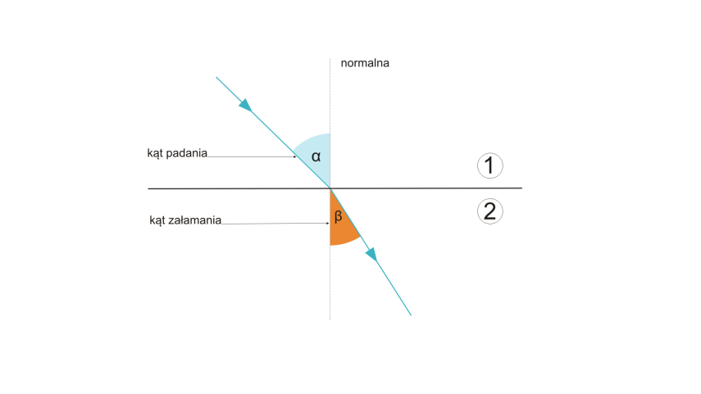
- Przyczyną zjawiska załamania jest zmiana prędkości rozchodzenia się światła przy przejściu z jednego ośrodka do drugiego. W każdym z tych ośrodków światło rozchodzi się z inną prędkością.
- Jeżeli światło przechodzi z ośrodka optycznie rzadszego do gęstszego np. z powietrza do wody, to załamuje się ku normalnej
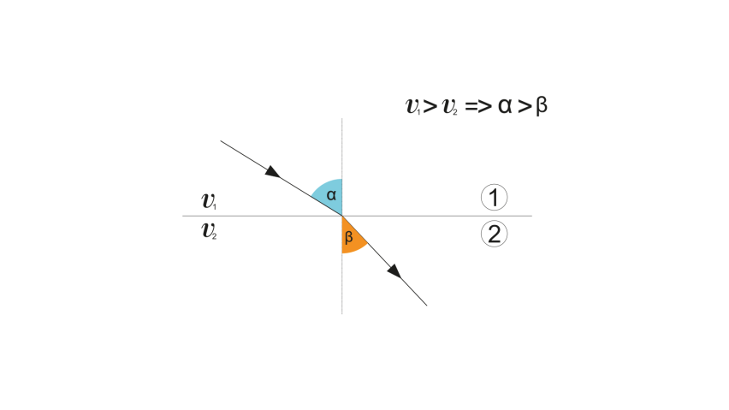
- Jeżeli światło przechodzi z ośrodka optycznie gęstszego do rzadszego np. z wody do powietrza, to załamuje się od normalnej – odchyla się od normalnej.
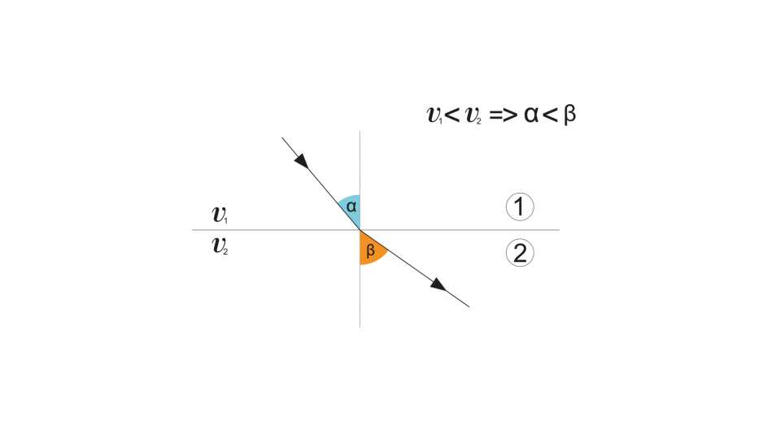
Przykłady zjawiska załamania światła
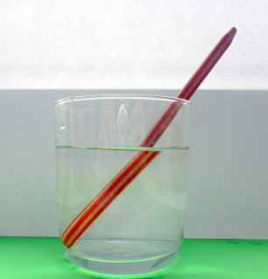
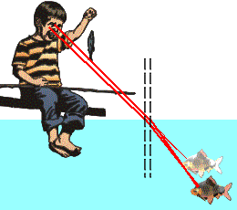
ROZSZECZEPIENIE światła białego
- Wejdź na stronę: https://epodreczniki.pl/ wpisz temat : „Zjawisko rozszczepienia światła. Światło jako mieszanina barw” . Zapoznaj się z tematem, wykonaj ćwiczenia interaktywne 1 i 2 ( nie przepisuj)

- Rozszczepienie światła białego w pryzmacie
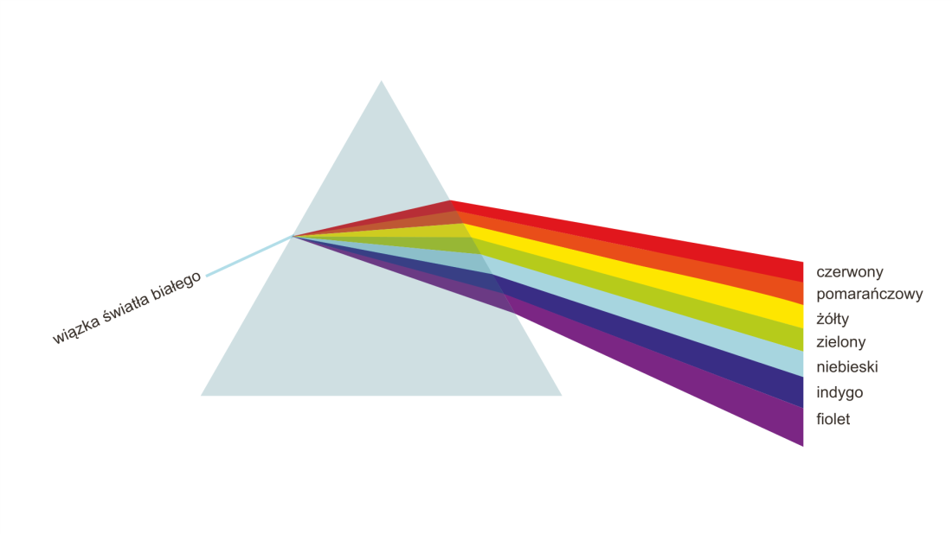
• Pryzmat to bryła z materiału optycznie przezroczystego (zwykle ze szkła), będąca graniastosłupem o podstawie trójkąta.
• Światło przechodząc przez pryzmat ulega podwójnemu załamaniu, po raz pierwszy na granicy ośrodków powietrze – szkło (przy wejściu do pryzmatu), po raz drugi na granicy szkło – powietrze (przy wyjściu z pryzmatu).
• Widmo światła białego jest to zestaw kolorów od fioletowego do czerwonego, płynnie przechodzących jeden w drugi, będący wynikiem rozszczepienia wiązki światła białego.
• Światło białe jest mieszaniną barw.
• Podczas przejścia przez pryzmat największemu załamaniu ulega światło fioletowe , a najmniejszemu – czerwone.
- Światło białe przechodząc przez pryzmat ulega zjawisku załamania i rozszczepienia, natomiast światło monochromatyczne (jednobarwne, światło lasera) ulega tylko zjawisku załamania.
- Podsumowanie lekcji : obejrzyj film https://www.youtube.com/watch?v=uDsvlJp2VaA
Z tej dwugodzinnej lekcji proszę napisać:
- notatkę z lekcji, zapisać punkt 6, 7 i 9 w zeszycie (należy przepisać treść tych punktów i przerysować rysunki, przykładów załamania światła nie przerysowywać) i zapamiętać
- rozwiązać zadania z podręcznika
zad. 1/252 – 4p (podpowiem, że do każdego rysunku trzeba dopasować dwa opisy)
zad. 2 /253 - 4p
zad. 3/253 – 2p to wszystko przesłać do 27.04. 2020r. włącznie
*Dla chętnych:*1. Dlaczego nawet w płytkiej wodzie, pomijając nasze zdolności łowieckie, nie jesteśmy w stanie upolować ryby przy pomocy zaostrzonego patyka?
*2. Jakie zjawisko w przyrodzie powstaje dzięki rozszczepieniu światła białego? Opisz krótko.
Powodzenia
Zachęcam do oglądania lekcji z fizyki w TVP Sport – poniedziałek godz. 12.00 – prowadzone są tematy z optyki.

